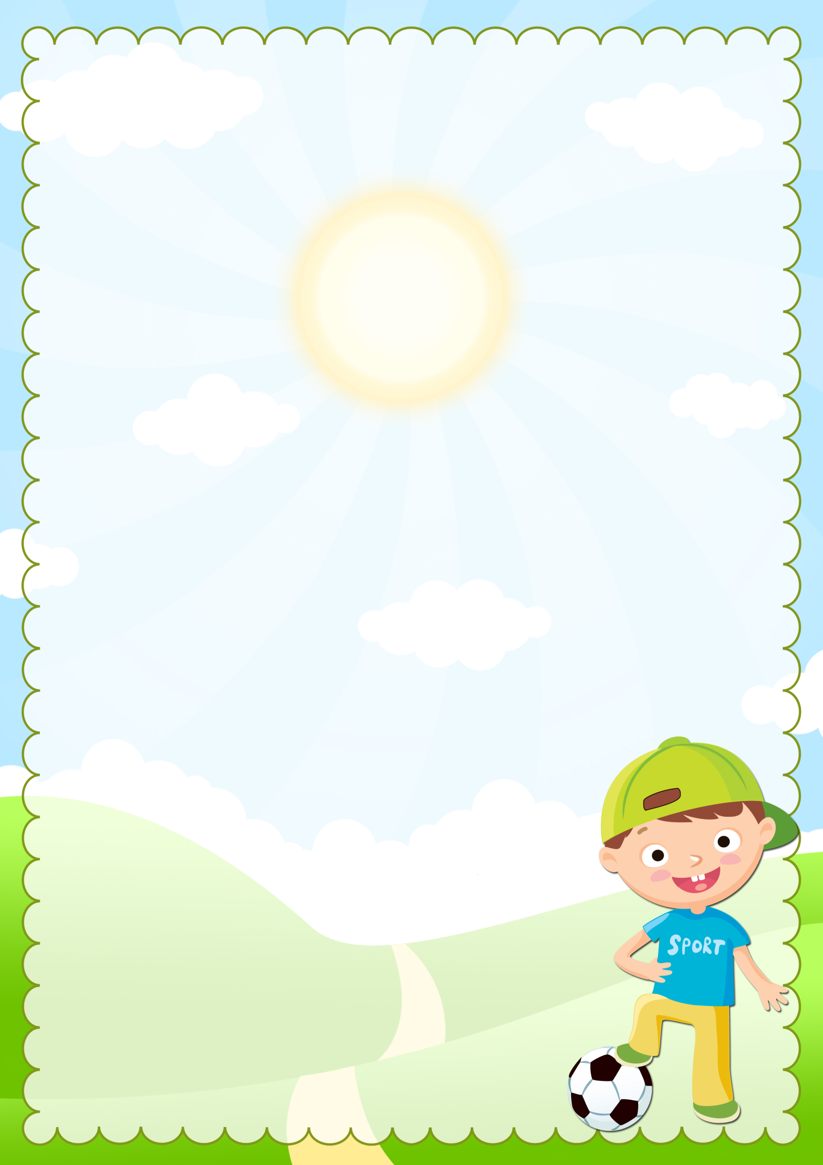
Муниципальное автономное дошкольное образовательное учреждение
«Центр развития ребенка детский сад № 2»

ДЛЯ РОДИТЕЛЕЙ
«МАЛЫШИ И ФИЗКУЛЬТУА»

Подготовила:
Инструктор по физической культуре
Салямова А.О.

Саранск 2022
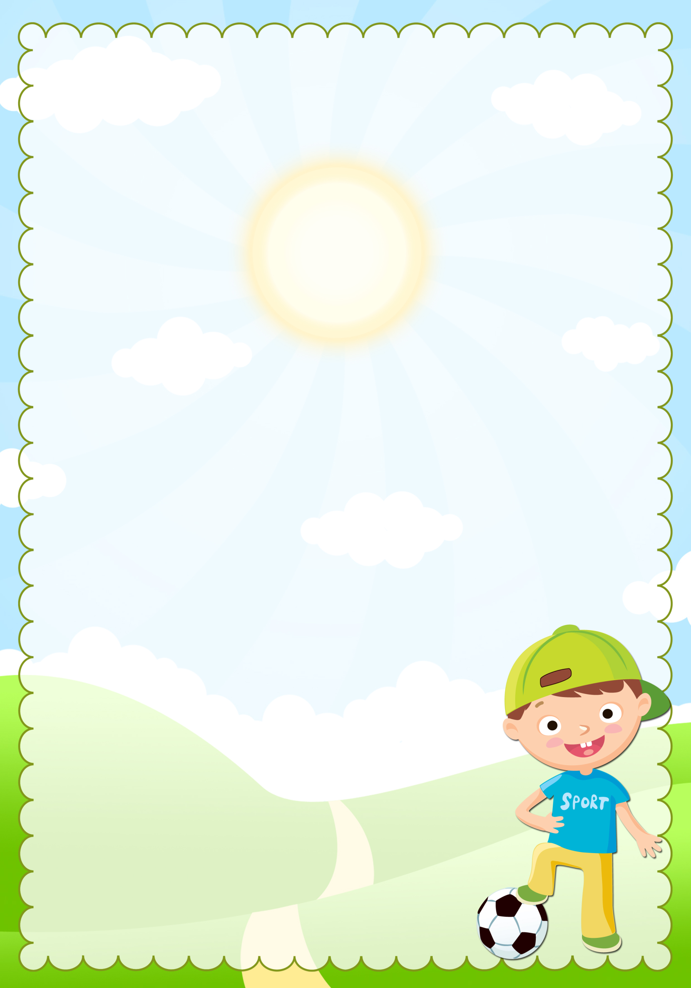
Природой в ребенке заложен огромный потенциал сил, энергии, возможностей для роста и развития. Пропорции детского тела отличаются от взрослого: маленькие дети, как и детеныши животных, вызывают от взрослого умиление и нежность – этим природа увеличивает шансы на выживание: о милом и симпатичном существе охотнее заботятся, ухаживают, ласкают.
В раннем детстве физическое и интеллектуальное развитие идет параллельно. В дошкольном детстве ребенок осваивает прямохождение, развивает крупную (походка, мышечная нагрузка) и мелкую моторику (мышцы кисти).
Дети очень подвижны. Неутомимы в своем желании бегать, прыгать, скакать, устраивать себе препятствия, и они получают от всего этого мышечное удовольствие.
Взрослые успевают позабыть об этой радости, они менее подвижны и менее жизнерадостны и детям не шалить, резвиться («Веди себя хорошо!», «Не носись как угорелый!» и т.д.), закладывая установку на малоподвижный образ жизни. Хорошо бы направить детскую энергию в полезное русло: познакомить ребенка с тем, что такое зарядка, санки, лыжи, бассейн, тренажеры, мячи и пр.
Распространенная ошибка – стремление обеспечить ребенка всем «самым- самым», порой в комнате малыша его самого не видно из-за игрушек, развивающих комплектов и спортивных снарядов.
Но ребенок учиться через подражание и совместные со взрослым действия! В играх копируют то, что увидел дома, по телевизору, на улице. Действует «как мама», «как папа». И если родители делают зарядку по утрам, внимательны к своему здоровью. То и для детей это станет нормой, содержанием каждого дня. Но дети перенимают не только хорошее, но и то, что взрослые назвали бы «дурным».
Нередко взрослые ведут себя так, словно воспитание – это запрещение детям того, что позволительно самим, или требование от детей того, что самому делать лень. Подражание в детстве накапливает опыт взаимодействия с миром и самим собой, и это фундамент для следующего возрастного периода.
Ребенок умеет прилагать усилия, занимать себя, у него сформировались интересы и умение удовлетворять свои потребности, способность заниматься саморазвитием.
Хорошее физическое развитие и самочувствие – это основа интереса к жизни. Ребенок через игру учится осваивать окружающий мир, понимать его, смиряться с требованиями, творчески подходить к решению проблем.
Физкультура для самых маленьких — это не просто набор упражнений или утренняя зарядка. Это занятия, формирующие координацию движений, ловкость, стимулирующие гармоничное физическое развитие ребенка и имеющие свои особенности и свои цели. Кроме того, физические упражнения для детей второго и третьего года жизни всегда должны подбираться с учетом индивидуальных особенностей его развития.
Положительные эффекты от занятий физкультурой в раннем возрасте многочисленны. Это выработка выносливости, улучшение координации движений, обмена веществ и осанки, повышение иммунитета, профилактика многих заболеваний и большой плюс к самооценке ребенка. Кроме того, привычка к физической активности в детстве с возрастом остается и способствует здоровому образу жизни уже взрослого человека.
Для того чтобы достичь подобных эффектов, нужно отводить минимум полчаса в день на физические упражнения и подвижные игры с детьми от года до трех лет. После трех лет время активных занятий возрастает до часа в день. Состояние покоя, длящееся дольше часа (длинное сидячее занятие), дошкольникам противопоказано, в их распорядке дня несколько часов должно быть посвящено свободной физической активности. Это может быть прогулка на свежем воздухе, лазанье по домашнему спортивному комплексу или любые подвижные игры.

Физические упражнения для детей 2-3 лет
Самым эффективным способом ввести физкультуру в жизнь ребенка является игра. В основу физических упражнений для детей ложится стандартный набор двигательной активности: ходьба и бег, лазанье и ползание, прыжки и преодоление препятствий, игры с мячом и другими игрушками.
Примерно после года можно начинать играть с ребенком в подвижные игры — сначала простейшие догонялки или совместные поиски «сокровищ», сопряженные с прохождением различных препятствий.
Чуть позже уже можно начинать делать по утрам зарядку вместе с ребенком. Дети в этом возрасте склонны к подражанию, поэтому, чтобы привить ребенку любовь к спорту, взрослый должен сам заниматься с искренним энтузиазмом. Лучше всего делать упражнения под музыку. Существуют целые комплексы упражнений, где движения проводятся согласно тексту песенки или стишка. Вы можете играть в зоопарк, показывая, как ходят и ведут себя различные животные. По мере взросления ребенка и овладения им простыми движениями постепенно усложняйте занятия.
- Желательно, чтобы к двухлетнему возрасту физические упражнения стали ежедневным ритуалом у ребенка. Проводить зарядку лучше не раньше чем через полчаса после завтрака или сразу после дневного сна, что поможет быстрее снять сонливость.
- Дети младшего возраста неспособны надолго концентрировать внимание, они быстро утомляются, поэтому занятие лучше не делать длиннее десяти минут. Можно включить в него пять-шесть легко запоминающихся упражнений с несколькими повторами. Чтобы не переутомить ребенка, делайте небольшие перерывы для восстановления сил.
- Двигательная активность должна включать в себя бег, прыжки, ходьбу, приседания, развитие чувства равновесия, упражнения на координацию.
- Не стоит забывать и о таком важном способе физического развития детей, как игровой массаж. После того как ребенок научился ходить, его очень трудно удержать лежа на месте на долгое время, поэтому массаж можно проводить в минутки отдыха между активными играми, приговаривая соответствующие слова (вспомните знаменитое «рельсы, рельсы, шпалы, шпалы...»). Можно растирать детям ладошки и ступни, стимулирование определенных точек на которых благотворно сказывается на общем физическом здоровье ребенка.
- На прогулке лучше не проводить все время на качелях и каруселях (хотя и они полезны для вестибулярного аппарата и развития чувства равновесия), а оставить время на салочки или догонялки, прятки или царя горы.

